PRESENTACIÓN SENA
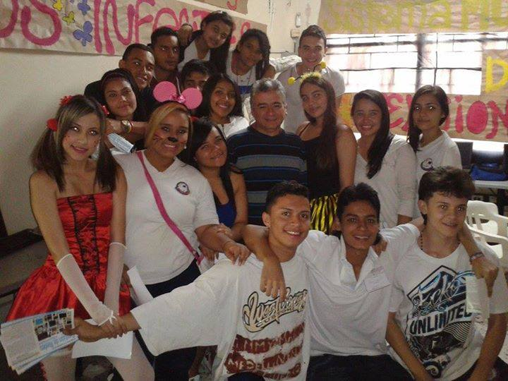

POR:
JULIANA ANDREA LARGO AGUDELO

GRADO:
10°2

MEDIA TECNICA SISTEMAS

MARLYN ESPINOSA

INSTITUCIÓN EDUCATIVA ALFREDO COCK ARANGO

2014

El día 29 de octubre de 2014 en la institución educativa Alfredo cock Arango se realizo la muestra de proyectos de media técnica a Sena, que los estudiantes de 10° estaban realizando durante todo el año escolar y en donde también participaron algunos estudiantes de 11°.

En esta muestra hubo varias bases en donde los otros estudiantes de la institución, pasaban por cada una de ellas e Iban aprendiendo sobre lo que hacíamos en la media técnica como todo lo que se puede hacer en powert point y en visual Basic que fue el proyecto que le toco a 10°2, sus temas fueron: cuentos infantiles, sistema muscular, departamentos de Colombia, Medellín en la antigüedad, y como crear un video juego, así los estudiantes tendrían un conocimiento sobre lo que nos enseñan en la media técnica y que ellos pueden tomar para cuando estén en grado 10° y les toque tomar una decisión sobre que media técnica pueden elegir.

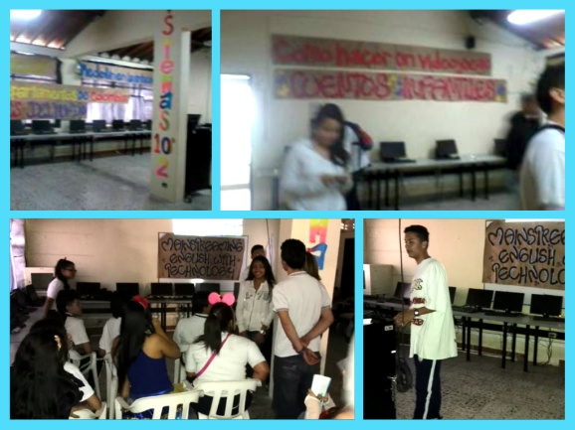

También hubo participación de varias instituciones con proyectos como marroquinería, bisutería y maquillaje artístico.
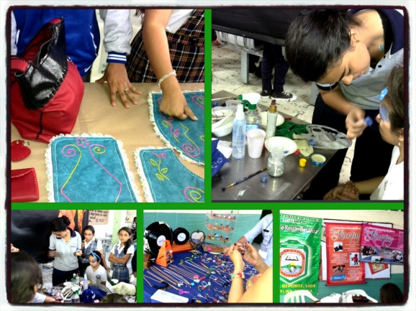

Estos proyectos fueron realizados para que los estudiantes tengan un mejor aprendizaje y nuestra idea es entregárselos a los docentes para que ellos tengan un mejor apoyo al dar sus clases.

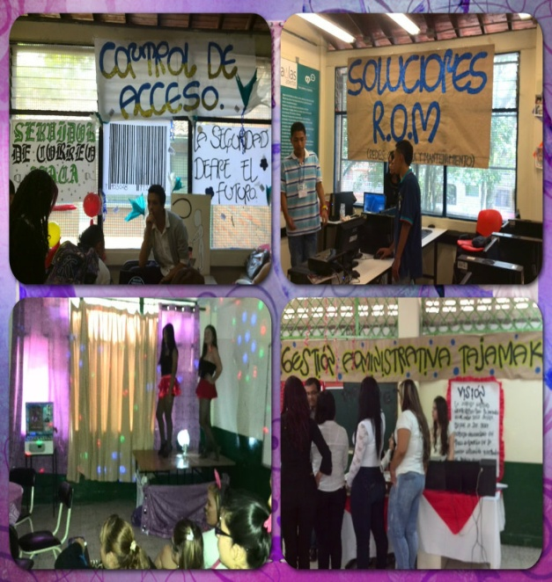

En esta presentación aprendí mucho sobre cómo se puede trabajar en powert point y en visual Basic, al pasar los proyectos que hicimos en powert point a visual Basic fue una gran experiencia, todos mis compañeros de grupo y hasta yo estuvimos muy nerviosos en cómo íbamos a exponer nuestro proyecto ante nuestros compañeros de la mañana, profesores e instructor de Sena.

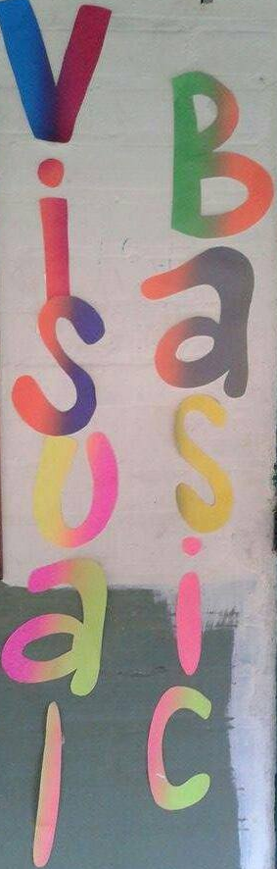

“MÁS QUE UN GRUPO SOMOS UNA FAMILIA”.

